POWERACT
CONSULTING


GUIDE D’INSTALLATION · PRODUCTION
CortexSkills — Mode SaaS
Héberger une plateforme CortexSkills pour plusieurs organisations clientes, intégrer chaque client et activer ses offres
Version 1.10.0 · 2026-10-07
Préparé par POWERACT Consulting

Table des matières
1. À propos de ce guide 4
Fonctionnement 4
2. Avant de commencer (côté serveur) 5
Serveur et réseau 5
Dimensionnement 5
Ce que vous recevez 6
3. Installer la plateforme (côté serveur) 7
Étape 1 — Installer Node.js 22 LTS 7
Étape 2 — Créer le compte de service et les dossiers 7
Étape 3 — Copier et décompresser l’application 7
Étape 4 — Installer les composants 7
Étape 5 — Écrire le fichier de configuration (.env) 7
Étape 6 — Créer la base de production 8
Étape 7 — Exécuter CortexSkills comme service 8
Étape 8 — Publier en HTTPS 9
Option A — Nginx avec Let’s Encrypt 9
Option B — Caddy (certificat automatique) 9
Option C — Certificat de l’entreprise 9
Étape 9 — Vérifier l’installation 9
4. Intégrer un client (côté serveur) 10
Rassembler les informations 10
Créer l’organisation 10
Envoyer le message de bienvenue 11
Contrôler les clients 11
5. Activer et changer les offres 12
Le catalogue 12
Côté serveur : le fournisseur 14
Côté client : libre-service 14
Fichier de licence (optionnel) 14
États de la licence 14
6. Côté client : démarrer 15
Première connexion et mot de passe 15
Vérifier la licence 16
Créer les utilisateurs 16
Terminer la configuration 16
Activer add-ons et normes, changer d’offre 17
L’écran Configuration et licence 17
Changer d’offre 17
Activer un add-on 18
Activer une norme de conformité 19
Renouvellement 20
7. Exploiter la plateforme (côté serveur) 21
Sauvegardes 21
Restaurer une sauvegarde 21
Mettre à jour vers une nouvelle version 21
Supervision et journaux 21
Liste de contrôle sécurité 22
Dépannage 22
Annexe — Commandes de la console 23

1. À propos de ce guide
En mode SaaS, le fournisseur exploite une seule installation de CortexSkills sur ses propres serveurs et y sert plusieurs clients. Chaque client est une Organisation : ses utilisateurs, projets et documents sont séparés de ceux des autres clients. Le fournisseur émet la licence de chaque client depuis la console du serveur ; l’administrateur du client gère les utilisateurs, l’offre et les add-ons depuis les écrans web.
Qui | Fait quoi | Chapitres
Équipe d’exploitation du fournisseur (côté serveur) | Installe et exploite la plateforme, intègre chaque client, émet et renouvelle les licences, sauvegarde et met à jour. | 2, 3, 4, 5, 7
Administrateur du client (côté client) | Se connecte, vérifie la licence, crée les utilisateurs, configure les canaux et l’IA, active add-ons et normes, change d’offre. | 5, 6
Utilisateurs du client | Se connectent avec l’adresse et le compte reçus et travaillent dans Mes tâches. | 6

Fonctionnement
Élément | Mode SaaS
Installations | Une seule, chez le fournisseur
Clients | Plusieurs organisations, données séparées par organisation
Adresse | Une adresse pour tous les clients, par exemple https://skills.example.com
Licence | Un enregistrement par organisation dans la base, signé par le serveur (LICENSE_HMAC_SECRET) ; émis par le fournisseur avec la console
Activation des offres | Fournisseur : console (licence, add-on). Client : écran Configuration et licence (libre-service, tracé)
DEPLOYMENT_MODE | saas

Temps nécessaire
Environ 1 heure pour la plateforme (chapitre 3), puis 5 minutes par nouveau client (chapitre 4) et 20 minutes pour l’administrateur du client (chapitre 6).

2. Avant de commencer (côté serveur)

Serveur et réseau
Élément | Recommandé | Remarques
Système d’exploitation | Ubuntu Server 22.04 / 24.04 LTS | Fonctionne aussi sur Debian 12, RHEL 9 et Windows Server 2019/2022 (voir le chapitre Windows du guide Cloud dédié et On-Prem).
Node.js | 22 LTS (22.13 ou plus récent) | Le seul environnement d’exécution nécessaire. La base de données est intégrée à Node.js (SQLite) : aucun serveur de base de données à installer.
Proxy inverse | Nginx ou Caddy (Linux), IIS (Windows) | Termine le HTTPS et transmet à CortexSkills sur 127.0.0.1:4000.
Nom de domaine | skills.example.com | Un enregistrement DNS pointant vers le serveur (ou vers l’équilibreur de charge).
Certificat TLS | Let’s Encrypt (automatique) ou le certificat de l’entreprise | Le HTTPS est obligatoire en production : le serveur refuse de démarrer sans adresse publique https://.
Ports ouverts | 443 (HTTPS), 80 (redirection seulement) | Le port 4000 reste fermé vers l’extérieur ; seul le proxy inverse y accède.
Accès sortant | Serveur SMTP ; API WhatsApp Cloud (optionnel) ; fournisseur d’IA (optionnel) | Nécessaire uniquement pour les canaux et fonctions d’IA utilisés.

Dimensionnement
CortexSkills fonctionne comme un seul processus Node.js avec une base de données intégrée. Il se dimensionne en hauteur (un serveur plus puissant), pas en largeur. Les tailles ci-dessous sont des recommandations pour des utilisateurs actifs au même moment ; surveillez le serveur et ajustez.
Utilisateurs (total) | vCPU | Mémoire | Disque SSD | Exemple
jusqu’à 500 | 2 | 4 GB | 40 GB | Azure B2ms · AWS t3.medium · GCP e2-medium
500 – 3 000 | 4 | 8 GB | 100 GB | Azure D4s v5 · AWS m6i.xlarge · GCP e2-standard-4
3 000 – 10 000 | 8 | 16 GB | 250 GB | Azure D8s v5 · AWS m6i.2xlarge · GCP e2-standard-8

Espace disque
Prévoyez le disque pour le dossier de données (base + fichiers joints + 30 jours de sauvegardes quotidiennes). Une base de 1 Go avec 30 sauvegardes demande environ 31 Go. Placez le dossier de données sur un disque sauvegardé ou pris en instantané.

Ce que vous recevez
Fichier | Contenu
CortexSkills-app.zip | L’application : server, web/dist (écrans construits), deploy (exemples de configuration)
deploy/env.production.example | Le fichier de paramètres à copier vers server/.env
deploy/cortexskills.service | Le service Linux (systemd)
deploy/nginx-cortexskills.conf · deploy/Caddyfile | Le proxy inverse HTTPS (choisissez-en un)

3. Installer la plateforme (côté serveur)
Les commandes ci-dessous sont pour Ubuntu Server. Tapez-les une à une et attendez la fin de chacune.

Étape 1 — Installer Node.js 22 LTS
Connectez-vous au serveur en SSH avec un utilisateur disposant des droits sudo, puis tapez :
curl -fsSL https://deb.nodesource.com/setup_22.x | sudo -E bash -
sudo apt-get install -y nodejs unzip
node -v
La dernière commande doit afficher v22.13 ou plus.

Étape 2 — Créer le compte de service et les dossiers
sudo useradd --system --home /opt/cortexskills --shell /usr/sbin/nologin cortexskills
sudo mkdir -p /opt/cortexskills /var/lib/cortexskills /var/log/cortexskills

Étape 3 — Copier et décompresser l’application
Copiez CortexSkills-app.zip sur le serveur (par exemple avec scp ou WinSCP), puis :
cd /tmp && unzip -q CortexSkills-app.zip
sudo cp -r /tmp/CortexSkills/. /opt/cortexskills/
Le dossier contient maintenant server (l’application et ses outils), web/dist (les écrans, déjà construits) et deploy (les fichiers de configuration utilisés dans ce guide).

Étape 4 — Installer les composants
cd /opt/cortexskills/server && sudo npm ci --omit=dev
Cette commande télécharge les composants listés dans package-lock.json (1 à 3 minutes). Le serveur a besoin d’un accès Internet au registre npm uniquement pour cette étape ; pour un serveur sans Internet, voir « Installer sans accès Internet ».

Étape 5 — Écrire le fichier de configuration (.env)
sudo cp /opt/cortexskills/deploy/env.production.example /opt/cortexskills/server/.env
cd /opt/cortexskills/server && npm run -s secrets
La seconde commande affiche trois nouveaux secrets aléatoires. Ouvrez le fichier .env (sudo nano .env) et remplissez-le comme ci-dessous :
Paramètre | Valeur à saisir
NODE_ENV | production
DEPLOYMENT_MODE | saas
PUBLIC_URL / CORS_ORIGIN | https://skills.example.com
TRUST_PROXY | loopback (le proxy inverse est sur le même serveur)
JWT_SECRET, CHANNEL_SECRET_KEY | les valeurs affichées par npm run secrets
LICENSE_HMAC_SECRET | la valeur affichée par npm run secrets (signe les licences clients)
DATA_DIR | /var/lib/cortexskills
BACKUP_RETENTION_DAYS / BACKUP_COPY_DIR | 30 / un dossier monté sur une autre machine ou un stockage cloud
ADMIN_EMAIL, ADMIN_NAME, ADMIN_PASSWORD | le premier administrateur de la plateforme (utilisé une fois par npm run init)
SMTP_HOST, SMTP_PORT, SMTP_USER, SMTP_PASS, SMTP_FROM | le serveur de messagerie de la plateforme (invitations, relances)
WHATSAPP_* | optionnel : API WhatsApp Business Cloud

Protégez les secrets
Conservez une copie du fichier .env dans votre coffre-fort de mots de passe. Changer JWT_SECRET déconnecte tous les utilisateurs ; changer CHANNEL_SECRET_KEY rend illisibles les mots de passe des canaux enregistrés ; changer LICENSE_HMAC_SECRET invalide toutes les licences clients (réémettez-les avec npm run admin -- licence).

Étape 6 — Créer la base de production
sudo chown -R cortexskills:cortexskills /opt/cortexskills /var/lib/cortexskills /var/log/cortexskills
cd /opt/cortexskills/server && sudo -u cortexskills npm run init
npm run init construit le catalogue de référence (conception des processus, packs, secteurs, modèles de documents), crée l’administrateur de la plateforme à partir de ADMIN_EMAIL / ADMIN_PASSWORD et réalise une première sauvegarde. Elle ne contient ni données de démonstration ni organisation cliente. Elle prend quelques secondes et affiche :
Production database ready in 1 s: reference catalog, 261 library records, no organization.
- Le mot de passe doit comporter au moins 12 caractères, avec majuscules, minuscules, un chiffre et un symbole ; sinon init s’arrête et indique pourquoi.
- Supprimez ensuite la ligne ADMIN_PASSWORD du fichier .env.
- npm run init refuse de s’exécuter sur une base qui contient déjà des organisations. npm run seed (données de démonstration) est désactivé en production.

Étape 7 — Exécuter CortexSkills comme service
sudo cp /opt/cortexskills/deploy/cortexskills.service /etc/systemd/system/
sudo systemctl daemon-reload && sudo systemctl enable --now cortexskills
sudo systemctl status cortexskills
Le service démarre avec le serveur, redémarre automatiquement après un incident et écrit son journal dans /var/log/cortexskills. Les premières lignes du journal indiquent :
CortexSkills API is running on http://localhost:4000 (mode: saas, production)
Open the application at https://skills.example.com.
Contrôle de sécurité au démarrage
En production, le serveur refuse de démarrer tant qu’un paramètre n’est pas sûr et liste chaque problème avec sa correction : secret absent ou de développement, même valeur pour deux secrets, adresse publique non https://, CORS_ORIGIN=*, données de démonstration.
Lisez la raison avec : sudo tail -n 20 /var/log/cortexskills/cortexskills-error.log

Étape 8 — Publier en HTTPS

Option A — Nginx avec Let’s Encrypt
sudo apt-get install -y nginx certbot python3-certbot-nginx
sudo certbot certonly --nginx -d skills.example.com
sudo cp /opt/cortexskills/deploy/nginx-cortexskills.conf /etc/nginx/sites-available/cortexskills
Remplacez skills.example.com par skills.example.com dans le fichier, puis :
sudo ln -s /etc/nginx/sites-available/cortexskills /etc/nginx/sites-enabled/ && sudo nginx -t && sudo systemctl reload nginx

Option B — Caddy (certificat automatique)
Installez Caddy (caddyserver.com), copiez deploy/Caddyfile vers /etc/caddy/Caddyfile, remplacez l’adresse par skills.example.com et lancez sudo systemctl reload caddy. Caddy obtient et renouvelle le certificat lui-même.

Option C — Certificat de l’entreprise
Avec un certificat de votre propre autorité de certification (fréquent en cloud privé et sur site), gardez le fichier Nginx et faites pointer ssl_certificate et ssl_certificate_key vers votre certificat (chaîne complète) et sa clé privée.

Étape 9 — Vérifier l’installation
curl https://skills.example.com/api/health
La réponse doit être :
{"status":"ok","initialized":true,"mode":"saas","version":"1.10.0"}
Ouvrez ensuite https://skills.example.com dans un navigateur et connectez-vous avec le compte administrateur de la plateforme (ADMIN_EMAIL).

4. Intégrer un client (côté serveur)

Rassembler les informations
Information | Exemple
Nom de l’entreprise et domaine e-mail | Clinique Atlas Santé · atlassante.ma
Segment et secteur | Grande organisation · HCPR (santé privée)
Offre contractuelle, utilisateurs, durée | BND-03 · 250 utilisateurs · 12 mois
Add-ons du contrat | AD-11
Administrateur du client | Nadia Benali · dsi@atlassante.ma
Langue par défaut | Français

Créer l’organisation
cd /opt/cortexskills/server
sudo -u cortexskills npm run -s admin -- org-create --name "Clinique Atlas Santé" --domain atlassante.ma --segment LARGE --sector HCPR --pack BND-03 --seats 250 --days 365 --lang fr --country Morocco --city Casablanca --admin-email dsi@atlassante.ma --admin-name "Nadia Benali" --admin-password "Choose#AStrong1"
La console affiche l’identifiant de l’organisation et le compte administrateur :
Organization created: Clinique Atlas Santé
Organization ID: 5c2f2728-9f25-4059-af3e-931b36b51b20
Pack: BND-03 · seats: 250 · licence valid 365 days
Administrator: dsi@atlassante.ma (role R-01, full rights in this organization)
Option | Signification
--name / --domain | Nom de l’entreprise ; domaine e-mail de ses utilisateurs (unique par organisation)
--segment | LARGE (par défaut) ou SME (PME)
--sector | Code secteur (par exemple HCPR santé privée) ; la console liste les codes valides en cas d’erreur
--pack / --seats / --days | Pack contractuel, nombre d’utilisateurs et durée de la licence
--lang / --country / --city | Langue par défaut (en, fr, ar) et localisation
--admin-email / --admin-name / --admin-password | Le premier administrateur du client (rôle R-01). Un mot de passe fort est exigé.

La licence est émise aussitôt (statut Active). Ajoutez les add-ons du contrat :
sudo -u cortexskills npm run -s admin -- addon --org atlassante.ma --id AD-11 --on

Envoyer le message de bienvenue
Envoyez à l’administrateur du client, par deux canaux distincts : l’adresse (https://skills.example.com) et l’e-mail du compte dans un premier message ; le mot de passe temporaire dans un second message (SMS ou téléphone). Demandez-lui de le changer à la première connexion et de suivre le chapitre 6 de ce guide.

Contrôler les clients
sudo -u cortexskills npm run -s admin -- org-list
Une ligne par organisation : identifiant, nom, domaine, segment, offre, sièges, utilisateurs actifs, add-ons et fin de licence.

5. Activer et changer les offres

Le catalogue
Une organisation cliente a toujours exactement une offre (un pack, une offre groupée ou un pack PME). Les add-ons et les normes de conformité sont indépendants et s’ajoutent à n’importe quelle offre. Changer d’offre conserve toutes les données : les modules hors de la nouvelle offre passent en lecture seule, ils ne sont jamais supprimés.
ID | Nom | Type | Contient | Niveau d’IA | Prix
PK-01 | Offre ingénierie de formation de base | Pack | PK-01 | Assistive | 99 USD/mois (jusqu'à 100 utilisateurs) ; 0,75 $/utilisateur/mois au-delà de 100 utilisateurs
PK-02 | Offre réalisation et expérience d'apprentissage | Pack | PK-02 | Assistive | 149 USD/mois (jusqu'à 250 utilisateurs) ; 0,60 $/utilisateur/mois au-delà de 250 utilisateurs
PK-03 | Offre évaluation, analytique et ROI | Pack | PK-03 | Assistive et augmentée | 129 USD/mois (jusqu'à 500 utilisateurs) ; 0,50 $/utilisateur/mois au-delà de 500 utilisateurs
PK-04 | Offre conformité et certification | Pack | PK-04 | Assistive | 99 USD/mois (jusqu'à 300 utilisateurs) ; 0,55 $/utilisateur/mois au-delà de 300 utilisateurs
PK-05 | Offre talents et mobilité | Pack | PK-05 | Assistive | 119 USD/mois (jusqu'à 300 utilisateurs) ; 0,65 $/utilisateur/mois au-delà de 300 utilisateurs
PK-06 | Offre entreprise étendue | Pack | PK-06 | Assistive | 109 USD/mois (jusqu'à 200 utilisateurs externes) ; 0,80 $/utilisateur externe/mois au-delà de 200 utilisateurs
PK-07 | Offre conseil et diagnostic | Pack | PK-07 | Assistive et augmentée | 249 USD/mois (jusqu'à 50 missions simultanées) ; 5 $/mission/mois au-delà de 50
PK-08 | Offre pilotage stratégique des effectifs et gouvernance | Pack | PK-08 | Assistive et augmentée | 199 USD/mois (jusqu'à 500 utilisateurs) ; 0,45 $/utilisateur/mois au-delà de 500 utilisateurs
BND-01 | Pack Démarrage | Offre groupée | PK-01, PK-02 | Assistive | 10 % de remise sur la somme des prix de base (248 USD)
BND-02 | Pack Croissance | Offre groupée | PK-01, PK-02, PK-03 | Assistive et augmentée | 15 % de remise sur la somme des prix de base (377 USD)
BND-03 | Pack Entreprise | Offre groupée | PK-01, PK-02, PK-03, PK-04, PK-05 | Assistive et augmentée | 20 % de remise sur la somme des prix de base (595 USD)
BND-04 | Pack Stratégique | Offre groupée | PK-01, PK-02, PK-03, PK-04, PK-05, PK-06, PK-08 | Assistive et augmentée | 25 % de remise sur la somme des prix de base (903 USD)
BND-05 | Suite complète | Offre groupée | PK-01, PK-02, PK-03, PK-04, PK-05, PK-06, PK-07, PK-08 | Assistive et augmentée | 30 % de remise sur la somme des prix de base (1152 USD)
SME-ESS | Pack PME Essentiel | Pack PME | PK-01 + AD-11 | Assistive | Minimum 25 utilisateurs ; 1,2 USD par utilisateur supplémentaire et par mois
SME-GRO | Pack PME Croissance | Pack PME | PK-01, PK-02, PK-03 | Assistive et augmentée | Minimum 50 utilisateurs ; 1 USD par utilisateur supplémentaire et par mois
SME-CMP | Pack PME Complet | Pack PME | PK-01, PK-02, PK-03, PK-04, PK-05, PK-06, PK-07, PK-08 | Assistive et augmentée | Minimum 100 utilisateurs ; 0,9 USD par utilisateur supplémentaire et par mois
Packs, offres groupées et packs PME (prix catalogue ; votre contrat prévaut).
ID | Add-on | Prix
AD-01 | Apprentissage immersif (RV/RA/simulation) | $49 / mois
AD-02 | Moteur de personnalisation IA | $59 / mois
AD-03 | Analytique prédictive | $69 / mois
AD-04 | Apprentissage social et collaboratif | $40 / mois
AD-05 | Moteur de ludification | $40 / mois
AD-06 | Moteur de curation et d'agrégation de contenus | $49 / mois
AD-07 | Capture et transfert des savoirs d'experts | $45 / mois
AD-08 | Déploiement multi-sites / multi-entités | $55 / mois
AD-09 | Validation externe du plan de formation (réglementaire) | $45 / mois
AD-10 | Évaluation et développement de la maturité managériale | $69 / mois
AD-11 | Bibliothèque de questionnaires et diffusion multicanale | $49 / mois
Add-ons.
ID | Norme de conformité et de sécurité
GDPR | GDPR
ISO27001 | ISO/IEC 27001
SOC2 | SOC 2
ISO27701 | ISO/IEC 27701
ISO9001 | ISO 9001
LAW0908 | Law 09-08 (CNDP, Morocco)
Normes de conformité. CortexSkills organise les éléments probants ; il ne certifie pas la conformité.
Sur le serveur, la console affiche le même catalogue : npm run -s admin -- packs

Côté serveur : le fournisseur
Besoin | Commande
Activer l’offre contractuelle (nouveau client) | org-create … --pack BND-03 --seats 250 --days 365
Renouveler pour un an | licence --org atlassante.ma --days 365
Monter en gamme l’offre et les utilisateurs | licence --org atlassante.ma --pack BND-05 --seats 400 --days 365
Ajouter ou retirer un add-on | addon --org atlassante.ma --id AD-08 --on (--off)
Chaque commande commence par : sudo -u cortexskills npm run -s admin -- (dans /opt/cortexskills/server).
La commande licence émet une nouvelle licence qui commence aujourd’hui pour le nombre de jours indiqué ; elle affiche la nouvelle échéance. Chaque changement est inscrit dans la piste d’audit du client avec l’auteur « server console ».

Côté client : libre-service
L’administrateur du client peut changer l’offre, les add-ons et les normes de conformité dans l’application web (chapitre 6, « Activer add-ons et normes, changer d’offre »). Le fournisseur facture à partir de la piste d’audit (chaque changement enregistre le prorata). Si votre contrat n’autorise pas les changements en libre-service, retirez la permission config.manage des rôles du client dans Administration › Matrice des permissions et faites les changements avec la console.

Fichier de licence (optionnel)
Un client peut aussi recevoir un fichier de licence signé par l’éditeur (même format que dans le guide Cloud dédié et On-Prem) et le téléverser dans Configuration et licence › Téléverser la licence. En mode SaaS, le serveur ne l’accepte que si la signature de l’éditeur est valide (vendor-public.pem dans server/tools/keys) et si l’identifiant d’organisation du fichier est celui du client.

États de la licence
État | Quand | Ce que voient les utilisateurs
Active | Plus de 30 jours avant l’échéance | Utilisation normale.
Alerte | 30 jours ou moins avant l’échéance | Un bandeau rappelle à l’administrateur de renouveler.
Expirée | Après l’échéance | Lecture seule : les utilisateurs se connectent et consultent, sans modifier.
Inactive | Aucune licence pour l’organisation | La connexion est refusée avec « La licence de cette organisation n’est pas active ».

Le nombre d’utilisateurs est contrôlé : quand les utilisateurs actifs atteignent le maximum de la licence, la création d’un nouvel utilisateur est refusée jusqu’à la désactivation d’un utilisateur ou l’extension de la licence.

6. Côté client : démarrer
Ce chapitre s’adresse à l’administrateur du client. Tout se fait dans le navigateur ; rien n’est installé côté client.

Première connexion et mot de passe
- Ouvrez https://skills.example.com et connectez-vous avec l’e-mail administrateur et le mot de passe temporaire reçus du fournisseur.
- Cliquez sur l’icône de profil (en haut à droite), puis sur Changer le mot de passe.
- Saisissez le mot de passe actuel, puis le nouveau deux fois (12 caractères ou plus, majuscules, minuscules, un chiffre et un symbole) et cliquez sur Enregistrer.
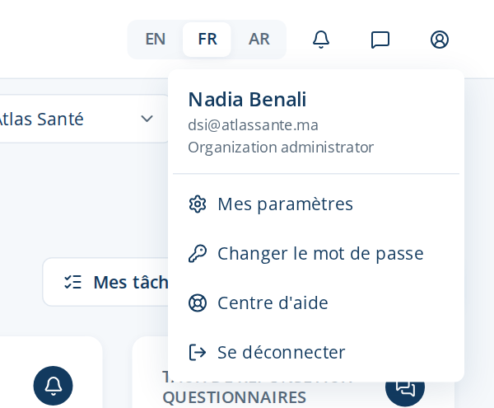
Figure 1 — Le menu du profil
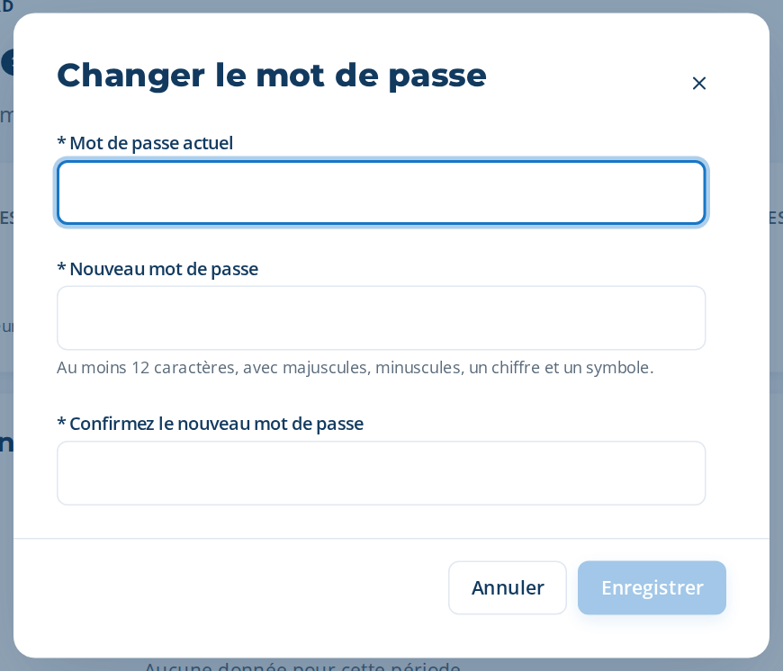
Figure 2 — Changer le mot de passe

Vérifier la licence
Ouvrez Administration › Configuration et licence et vérifiez la carte Licence : statut Actif, le plan et le nombre d’utilisateurs de votre contrat, l’échéance. En cas d’écart, contactez le fournisseur avant d’inviter les utilisateurs.

Créer les utilisateurs
- Ouvrez Administration › Utilisateurs et cliquez sur Nouvel utilisateur.
- Saisissez le nom, l’e-mail, la fonction, la langue et un mot de passe temporaire ; choisissez le rôle (par exemple Responsable formation et développement, Chargé de formation, Propriétaire de processus, Collaborateur).
- Envoyez à chaque utilisateur l’adresse de l’application et le mot de passe temporaire, et demandez-lui de le changer à la première connexion (profil › Changer le mot de passe).
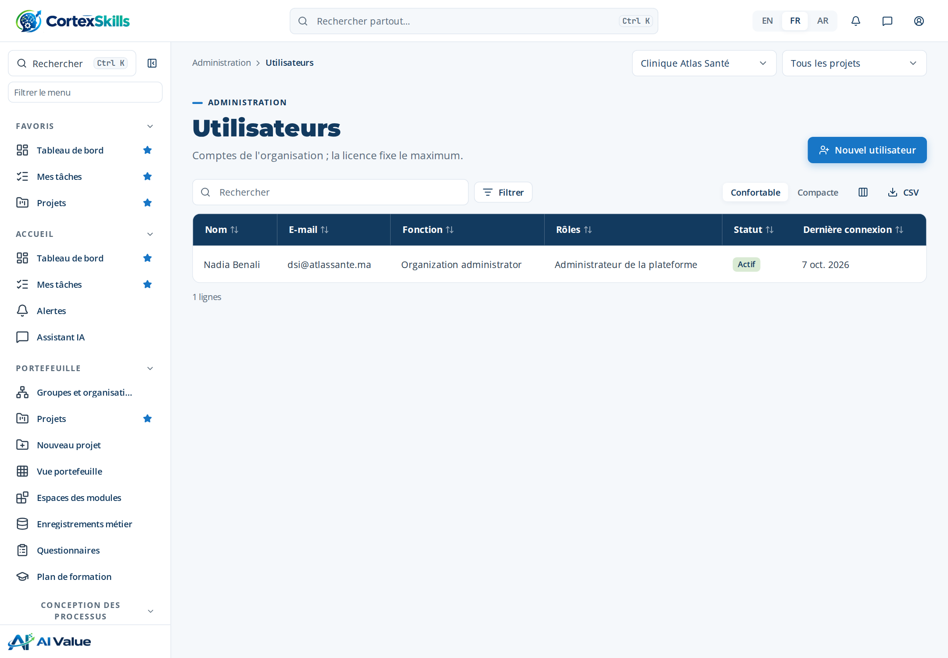
Figure 3 — Administration › Utilisateurs

Terminer la configuration
Menu | Que faire
Administration › Canaux (e-mail, WhatsApp) | Saisissez votre propre serveur de messagerie (optionnel : sinon la messagerie de la plateforme est utilisée) et, si vous l’utilisez, votre compte WhatsApp Business. Envoyez un message de test.
Administration › Paramètres IA | Choisissez le fournisseur et le modèle d’IA, ou laissez l’assistant désactivé.
Administration › Matrice des permissions | Vérifiez ce que chaque rôle peut voir et faire ; adaptez-le à votre organisation.
Portefeuille › Groupes et organisations | Construisez la structure de l’organisation (directions, départements, unités) et affectez les personnes.
Administration › Intégration PME | Packs PME uniquement : répondez aux questions d’intégration ; le parcours guidé est préparé pour vous.
Administration › Sauvegardes et santé | Consultez les dernières sauvegardes et la santé du service (exploité par le fournisseur).

Créez ensuite le premier projet (Portefeuille › Nouveau projet) : les utilisateurs trouvent leurs tâches dans Mes tâches. Le Guide utilisateur et le Guide administrateur décrivent chaque écran en détail.

Activer add-ons et normes, changer d’offre

L’écran Configuration et licence
Menu : Administration › Configuration et licence. Les quatre tuiles indiquent l’offre actuelle, le nombre de modules inclus, le niveau d’IA et l’état de la licence. La carte Licence indique le mode de déploiement, le plan, le nombre maximal d’utilisateurs, l’échéance et les add-ons actifs.
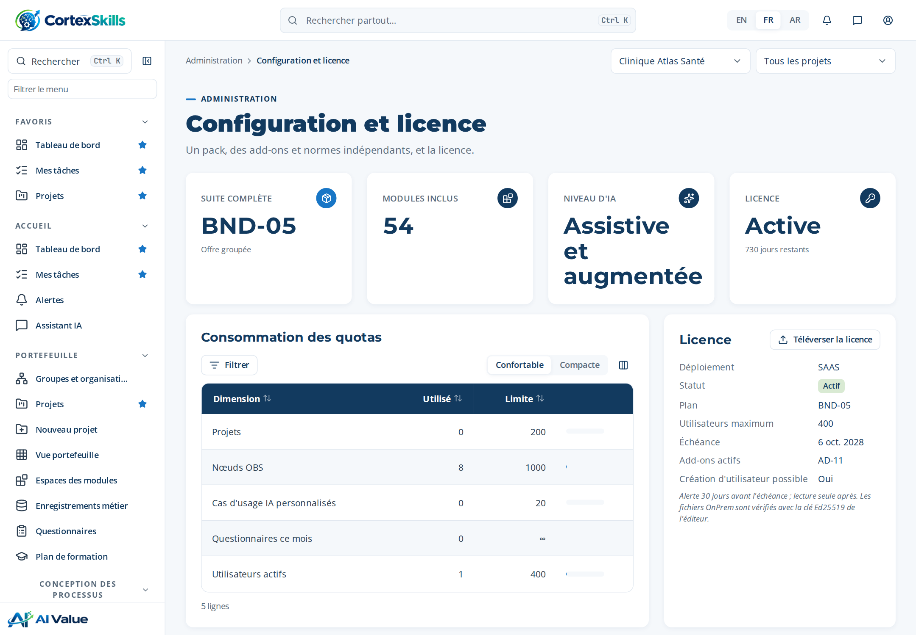
Figure 4 — Administration › Configuration et licence

Changer d’offre
- Dans le tableau Packs, repérez l’offre souhaitée et cliquez sur Changer.
- Lisez le prorata (avoir pour les jours restants de l’offre actuelle, montant de la nouvelle) et saisissez la justification (par exemple le numéro de bon de commande).
- Confirmez. Les nouveaux modules apparaissent aussitôt dans le menu ; le changement, sa justification et le prorata sont conservés dans la piste d’audit.
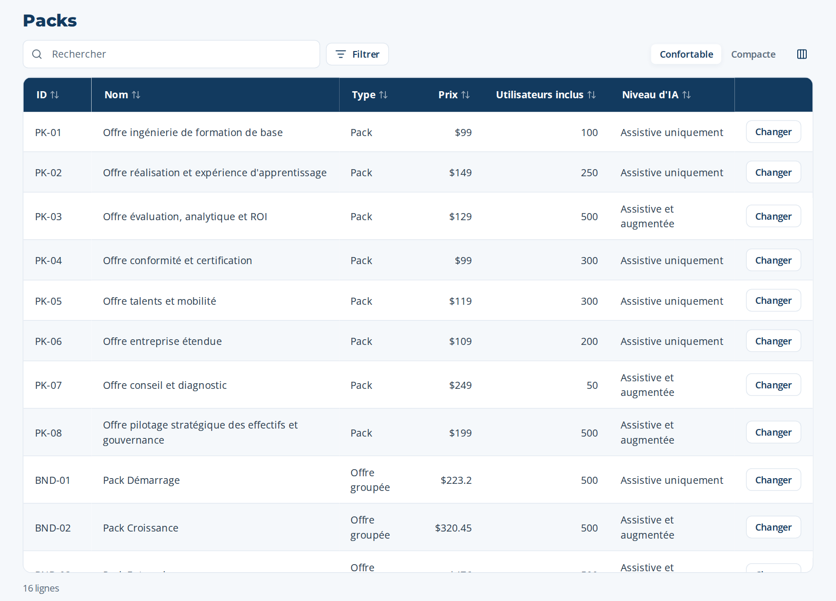
Figure 5 — Le tableau des offres : l’offre actuelle est marquée « Actuelle »

Activer un add-on
Dans la section Add-ons, cochez la case de l’add-on. Il devient Actif et ses écrans apparaissent pour les utilisateurs qui ont la permission. Décochez pour le désactiver (ses données sont conservées).
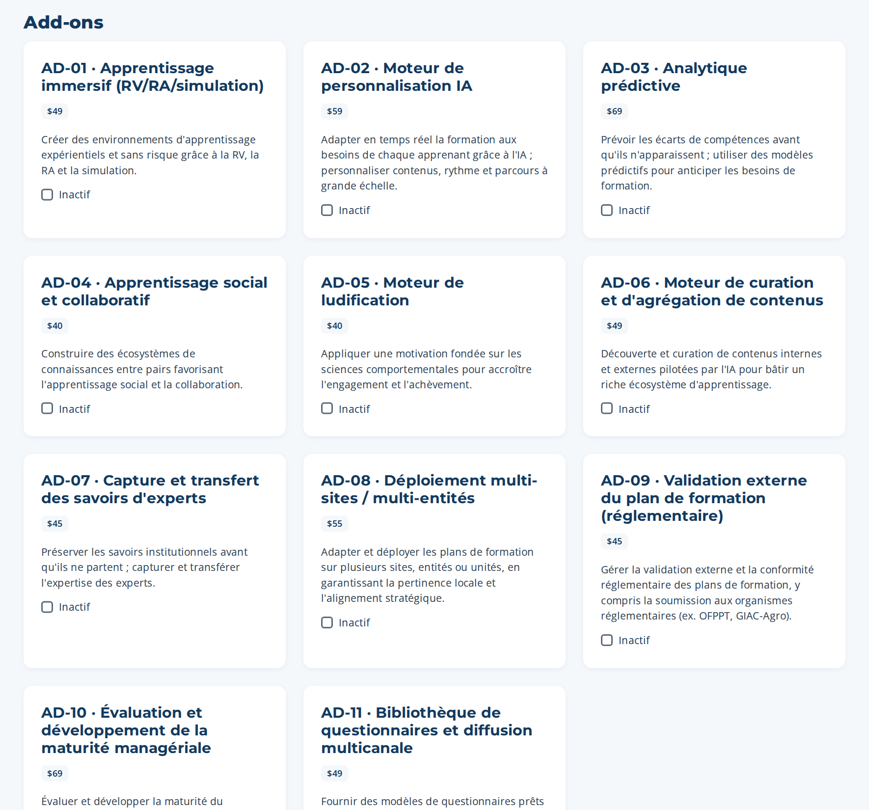
Figure 6 — Add-ons : une case à cocher par add-on

Activer une norme de conformité
Dans Normes de conformité et de sécurité, cochez la norme. La première activation crée une seule fois ses contrôles (par exemple 4 contrôles pour ISO/IEC 27001) dans le registre des contrôles. La désactivation conserve les contrôles. Lisez l’avertissement : l’application organise les éléments probants ; seul un organisme accrédité peut certifier.
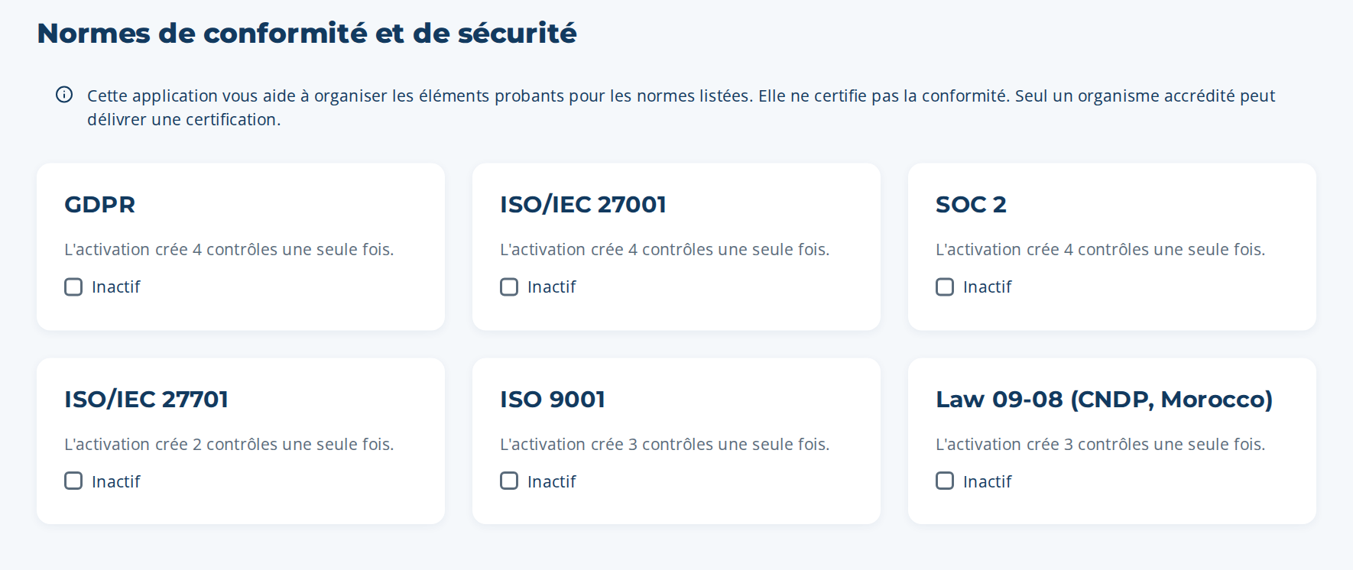
Figure 7 — Normes de conformité et de sécurité

Renouvellement
Trente jours avant la fin de la licence, un bandeau prévient les administrateurs. Contactez le fournisseur : il la renouvelle depuis la console et la nouvelle date apparaît aussitôt dans la carte Licence. Aucune action n’est nécessaire côté client.

7. Exploiter la plateforme (côté serveur)

Sauvegardes
- Le serveur sauvegarde la base chaque jour (dossier de données › backups) et la conserve BACKUP_RETENTION_DAYS jours. Chaque sauvegarde est aussi copiée dans BACKUP_COPY_DIR s’il est renseigné : montez-y un dossier d’une autre machine ou d’un stockage cloud.
- Faites une sauvegarde à tout moment, par exemple avant une mise à jour :
cd /opt/cortexskills/server && sudo -u cortexskills npm run backup
- Les fichiers joints (dossier de données › attachments) ne sont pas dans la sauvegarde de la base : incluez tout le dossier de données dans votre sauvegarde de fichiers ou vos instantanés de disque.

Restaurer une sauvegarde
- Arrêtez le service : sudo systemctl stop cortexskills
- Dans /var/lib/cortexskills, déplacez cortexskills.db (et les fichiers cortexskills.db-wal et cortexskills.db-shm s’ils existent) dans un dossier de côté.
- Copiez le fichier choisi depuis backups (ou depuis BACKUP_COPY_DIR) vers /var/lib/cortexskills/cortexskills.db et attribuez-le à l’utilisateur cortexskills (chown).
- Démarrez le service : sudo systemctl start cortexskills. Une sauvegarde d’une version antérieure est mise à niveau automatiquement au démarrage.

Mettre à jour vers une nouvelle version
- Faites une sauvegarde (npm run backup) et arrêtez le service.
- Conservez server/.env. Le dossier de données (/var/lib/cortexskills) est hors du dossier de l’application et n’est pas modifié.
- Décompressez le nouveau CortexSkills-app.zip sur /opt/cortexskills, remettez le(s) fichier(s) conservé(s), puis lancez : cd /opt/cortexskills/server && sudo npm ci --omit=dev
- Rendez le dossier au compte de service (chown -R cortexskills:cortexskills /opt/cortexskills) et démarrez le service. Les évolutions de la base sont appliquées automatiquement au démarrage.

Supervision et journaux
- Contrôle de santé pour votre outil de supervision : GET https://skills.example.com/api/health (status ok).
- Chaque requête API est écrite sur une ligne JSON (heure, méthode, chemin, statut, durée, adresse du client, utilisateur) dans /var/log/cortexskills/cortexskills.log ; les erreurs vont dans cortexskills-error.log. Faites-les tourner avec logrotate.
- Chaque changement administratif (offre, add-on, licence, utilisateurs, changement de mot de passe) figure dans la piste d’audit de l’organisation.

Liste de contrôle sécurité
✓ | Contrôle
☐ | HTTPS uniquement ; port 4000 inaccessible depuis l’extérieur (pare-feu).
☐ | .env lisible seulement par root et cortexskills (chmod 600) ; une copie dans le coffre-fort de mots de passe.
☐ | ADMIN_PASSWORD supprimé du fichier .env après npm run init.
☐ | Sauvegardes copiées hors du serveur (BACKUP_COPY_DIR) et une restauration testée une fois.
☐ | Mises à jour du système appliquées chaque mois ; Node.js maintenu sur la branche 22 LTS.
☐ | Chaque administrateur a changé son mot de passe temporaire à la première connexion.

Dépannage
Message ou symptôme | Que faire
« CortexSkills will not start in production mode » suivi d’une liste | Corrigez chaque ligne dans server/.env (ou dans server/tools/keys), puis redémarrez. npm run secrets génère les secrets.
« The database holds the demonstration data » | La base a été créée avec npm run seed. Initialisez une base de production : npm run init -- --wipe-all-data (efface tout).
« The database already holds N organization(s) » (npm run init) | Protection normale : la base est déjà en service. Ne la réinitialisez pas.
« La licence de cette organisation n’est pas active » à la connexion | Émettez la licence : npm run admin -- licence --org <domaine> --days 365
« La signature de la licence n’est pas valide » | Le fichier a été modifié ou n’a pas été signé avec la clé de l’éditeur. Demandez un nouveau fichier à l’éditeur ; ne le modifiez pas.
« Ce fichier de licence appartient à une autre organisation » | L’identifiant d’organisation du fichier n’est pas celui de cette organisation. Comparez avec npm run admin -- org-list.
502 Bad Gateway dans le navigateur | Le service est arrêté : sudo systemctl status cortexskills, puis lisez le journal d’erreurs.
Envois de plus de 30 Mo refusés | Limite fixée dans le proxy inverse (client_max_body_size dans Nginx, max_size dans Caddy, maxAllowedContentLength dans IIS).
Un utilisateur a oublié son mot de passe | L’administrateur de l’organisation en définit un temporaire dans Administration › Utilisateurs ; sur le serveur : npm run admin -- password --email <e-mail> --password <nouveau>

Annexe — Commandes de la console
Commande (dans /opt/cortexskills/server) | Rôle
npm run secrets | Afficher trois nouveaux secrets aléatoires pour .env
npm run init | Créer la base de production vide et l’administrateur de la plateforme
npm run backup | Sauvegarder la base maintenant
npm run admin -- org-create … | Créer une organisation cliente, sa licence et son administrateur
npm run admin -- org-list | Lister les organisations avec offre, utilisateurs, add-ons et fin de licence
npm run admin -- packs | Lister packs, offres groupées, packs PME, add-ons et normes
npm run admin -- licence --org <domain> [--pack] [--seats] [--days] | Émettre, renouveler, redimensionner ou changer l’offre d’une licence
npm run admin -- addon --org <domain> --id AD-08 --on|--off | Activer ou désactiver un add-on
npm run admin -- user-create --org <domain> --email … --name … --password … [--role R-03] | Créer un utilisateur (rôle R-01 par défaut)
npm run admin -- password --email … --password … | Réinitialiser un mot de passe
npm run admin -- platform-admin --email … --name … --password … | Ajouter un administrateur de la plateforme

